RAPPORT TECHNIQUE DE RÉFÉRENCE
Review Insights+
Architecture actuelle, flux opérationnels, gouvernance MLOps et trajectoires d’industrialisation

Vue conceptuelle : transformer des avis en signaux métier gouvernés.
Audit du code et de la stack Docker Compose validée au 25 juillet 2026
Rapport actualisé le 25 juillet 2026

Résumé exécutif
CONCLUSION PRINCIPALE Review Insights+ est un POC/MVP complet et réellement opérationnel en local : ingestion contrôlée, inference API, interface métier, feedback humain, drift, orchestration, registry modèle et observabilité sont reliés. Il ne s’agit toutefois ni d’un connecteur Trustpilot en production, ni d’une plateforme B2C durcie, ni d’un système de décision autonome.

Le dépôt implémente une architecture dite production-shaped : les responsabilités sont séparées comme elles le seraient dans un système exploité, mais plusieurs composants restent volontairement locaux ou simplifiés. La valeur technique principale ne réside donc pas seulement dans le classifieur NLP ; elle réside dans la chaîne complète qui rend les données, les modèles, les décisions de promotion et les signaux de dérive traçables.
La stack complète comprend 17 services persistants. Une dix-huitième entrée Compose, minio-init, est un job de bootstrap qui crée deux buckets puis s’arrête avec succès. Les 17 services actifs se répartissent en quatre plans : plan applicatif, gouvernance ML, orchestration et observabilité.
• Plan applicatif : Streamlit, API d’inférence, service data et passerelle de monitoring.
• Gouvernance ML : PostgreSQL MLflow, MinIO et MLflow Tracking/Model Registry.
• Orchestration : PostgreSQL Dagster, code server, daemon et webserver.
• Observabilité : Pushgateway, Blackbox Exporter, cAdvisor, Prometheus, Alertmanager et Grafana.
Le flux actuel des avis est pragmatique : saisie manuelle dans Streamlit, import CSV dans l’interface, dataset embarqué de démonstration, ou dépôt explicite d’un CSV étiqueté dans data/raw/incoming. Aucun collecteur Trustpilot, webhook e-commerce ou bus événementiel n’est encore implémenté. Cette limite est importante : elle signifie que l’industrialisation doit commencer par le canal d’acquisition et le contrat de données, avant de chercher à augmenter l’autonomie du modèle.
POSITION RECOMMANDÉE Conserver le cœur actuel - FastAPI, Dagster, MLflow et les contrats versionnés - puis construire un pilote cloud managé avec ingestion réelle, identité, rétention et données annotées. Le passage direct à Kubernetes ou au multirégion serait prématuré tant que la performance sentiment de référence reste à 57,5 %.

Périmètre, méthode et convention de lecture
Ce rapport est issu d’une lecture statique et croisée du code, de compose.yaml, des Dockerfiles, des politiques JSON, des tests, des rapports de validation et des captures runtime. Les affirmations sur l’état actuel sont limitées aux éléments présents dans le dépôt et aux preuves datées du 25 juillet 2026.
• Opérationnel : code présent, intégré dans Compose et couvert par une preuve de validation ou un test reproductible.
• Préparé : code ou configuration présents, mais dépendant d’un paramétrage externe ou non activé dans le scénario de référence.
• Cible : proposition d’architecture ou de gouvernance non encore déployée.
• Estimation : ordre de grandeur budgétaire fondé sur des hypothèses explicites, jamais un devis fournisseur.
Les chemins en police monospace renvoient aux fichiers du dépôt. Les coûts sont exprimés hors taxes, en euros, avec une hypothèse de taux journalier chargé de 700 à 1 100 EUR par jour-personne. Les prix cloud varient selon région, engagement, trafic, support et change.

Table des matières
Résumé exécutif 2
Périmètre, méthode et convention de lecture 2
Table des matières 3
1. Ce qui est réellement opérationnel aujourd’hui 6
1.1 Verdict technique 6
1.2 D’où arrivent les avis aujourd’hui ? 6
1.3 Les 17 services actifs et le job de bootstrap 7
2. Architecture complète actuelle 8
2.1 Lecture par plans de responsabilité 8
2.2 Ordre de démarrage logique 9
2.3 Réseau et dépendances 10
2.4 Stockages persistants 10
3. Flux A - analyser un avis interactif 11
3.1 Séquence exacte 11
3.2 Exemple pratique 11
3.3 Ce qui est synchrone et ce qui ne l’est pas 12
4. Logique NLP et décisions du modèle 12
4.1 Modèles réellement utilisés 12
4.2 Calcul de confiance et revue humaine 12
4.3 Supervision des sentiments par thème 13
4.4 Performance mesurée 13
5. Flux B - ingestion et gouvernance des données 14
5.1 Qui orchestre le pipeline ? 14
5.2 Ingestion étape par étape 14
5.3 Quality gates actuelles 14
5.4 Exemple de lignée 15
6. Flux C - training, drift et réentraînement contrôlé 15
6.1 Training de bout en bout 15
6.2 Comment le drift est calculé 16
6.3 Les cinq conditions du réentraînement 16
6.4 Promotion et rollback 17
7. Observabilité et centre de contrôle 18
7.1 Télémétrie applicative 18
7.2 Métriques batch et disponibilité 18
7.3 Alertes actives 19
8. Catalogue technique détaillé des 17 services 19
8.1 api - service d’inférence 20
8.2 data - service de données et feedback 20
8.3 monitoring - passerelle de métriques 20
8.4 streamlit - interface métier 20
8.5 postgres - backend MLflow 21
8.6 minio - stockage objet 21
8.7 mlflow - tracking et Model Registry 21
8.8 dagster-postgres - état d’orchestration 21
8.9 dagster-code - code server 21
8.10 dagster-daemon - moteur d’automatisation 22
8.11 dagster-webserver - console 22
8.12 pushgateway - métriques batch 22
8.13 blackbox-exporter - disponibilité externe 22
8.14 cadvisor - ressources conteneurs 23
8.15 prometheus - séries et règles 23
8.16 alertmanager - routage des alertes 23
8.17 grafana - visualisation 23
9. Sécurité, confidentialité et RGPD - état réel 24
9.1 Contrôles implémentés 24
9.2 Ce qui n’est pas implémenté 24
9.3 Lecture RGPD pragmatique 24
10. CI/CD, tests et reproductibilité 25
11. Limites et dette technique prioritaires 25
12. Options concrètes d’évolution 26
12.1 Acquisition des avis 26
12.2 Runtime et déploiement 26
12.3 Orchestration 26
12.4 Évolution du modèle 27
13. Quatre visions de développement 27
13.1 Vision recommandée : pilote métier contrôlé 27
14. Forecast budgétaire 28
14.1 Hypothèses 28
14.2 Coût d’implémentation initial 28
14.3 Coût mensuel d’infrastructure 28
14.4 Coût de l’annotation 29
14.5 Repères tarifaires officiels 29
15. Roadmap pragmatique sur 24 mois 29
16. Recommandation finale 30
Annexe A - Matrice des endpoints 30
Annexe B - Variables d’environnement critiques 31
Annexe C - Glossaire 31
Annexe D - Sources et traçabilité 32

1. Ce qui est réellement opérationnel aujourd’hui

1.1 Verdict technique
La validation finale rapporte 113 tests passés, aucun skip, 71,15 % de couverture, 10/10 smoke checks, 11/11 endpoints critiques sains, 17 services actifs et 13/13 cibles Prometheus disponibles. Les jobs Dagster de training et de drift terminent en succès ; la promotion est validée en dry-run afin de ne pas remplacer le modèle actif pendant le test.
Domaine | État constaté | Interprétation
Inference | API FastAPI et backend project_models_v1 | Analyse unitaire et batch via appels unitaires ; fallback heuristique disponible.
Données | Contrat, validation, quarantaine, splits, checksums | Le dataset non conforme est diagnostiqué et peut être bloqué avant training.
Training | Pipeline scikit-learn, MLflow candidate | Entraînement reproductible sur jeux distincts train/validation/test.
Release | Gates, aliases, rollback | Promotion explicite ; dry-run par défaut dans Dagster.
Drift | Horaire, feedback joint, recommandations | Le drift produit une recommandation ; il ne promeut pas le modèle.
Observabilité | Prometheus, alertes, Grafana | Contrôle applicatif, système, data et modèle.
Sécurité | Garde-fous POC | API key optionnelle, headers, CORS/hosts, checksums ; pas encore un dispositif B2C.

1.2 D’où arrivent les avis aujourd’hui ?
Le mot source doit être pris au sens littéral. Le code ne va pas chercher des avis sur Trustpilot. Il offre quatre points d’entrée locaux :
1. Saisie interactive : l’utilisateur écrit ou colle un avis dans Streamlit. L’interface appelle POST /v1/analyze sur l’API.
2. Import CSV dans Streamlit : l’utilisateur téléverse un fichier ; l’interface lit le CSV puis appelle l’API une fois par ligne. Ce chemin sert à la démonstration et à l’analyse ad hoc, pas au training gouverné.
3. Dataset actif du service data : si Dagster a produit un dataset validé et ready, le service data le retourne ; sinon il retombe sur l’échantillon embarqué.
4. Dépôt d’un CSV étiqueté dans data/raw/incoming : Dagster peut l’ingérer via le schedule quotidien, un lancement manuel ou le sensor CSV. C’est le seul chemin prévu pour alimenter un retraining contrôlé.
POINT DE VIGILANCE Analyser un CSV dans Streamlit ne le rend pas automatiquement éligible au training. Pour le training, le fichier doit passer par l’ingestion versionnée, les quality gates et les splits déterministes.

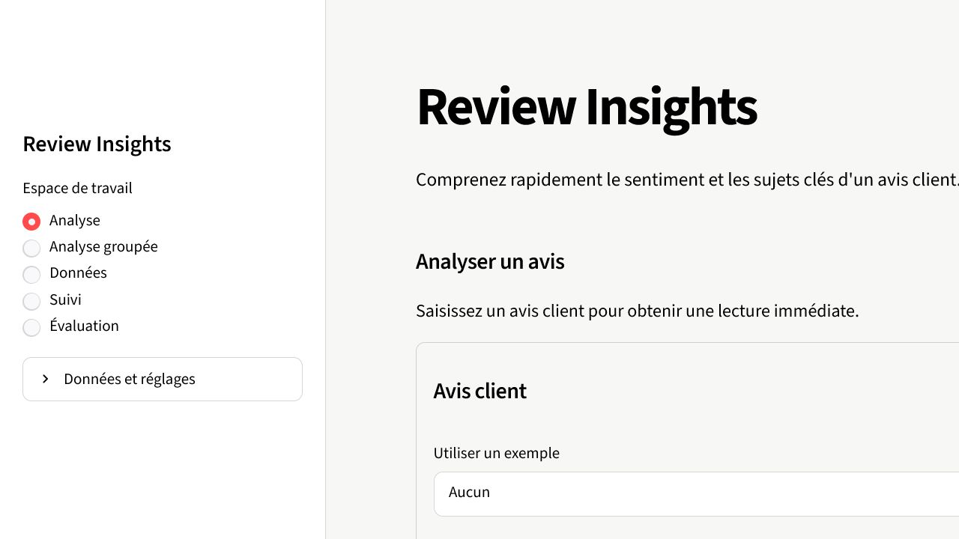
Figure 1 - Interface Streamlit : analyse instantanée et résultat structuré.

1.3 Les 17 services actifs et le job de bootstrap
Plan | Service | Responsabilité | Port hôte
Application | api | Inference et télémétrie | 8000
Application | data | Dataset actif, feedback, drift | 8001
Application | monitoring | Adaptateur JSON/Prometheus | 9000
Application | streamlit | Interface métier | 8501
Gouvernance ML | postgres | Métadonnées MLflow | interne 5432
Gouvernance ML | minio | Artefacts et objets | 9100 / 9101
Gouvernance ML | mlflow | Tracking et Model Registry | 5000
Orchestration | dagster-postgres | État Dagster | interne 5432
Orchestration | dagster-code | Définitions gRPC | interne 4000
Orchestration | dagster-daemon | Schedules et sensors | aucun
Orchestration | dagster-webserver | Console de contrôle | 3001
Observabilité | pushgateway | Métriques batch | 9091
Observabilité | blackbox-exporter | Probes HTTP | interne 9115
Observabilité | cadvisor | Métriques conteneurs | interne 8080
Observabilité | prometheus | Collecte et règles | 9090
Observabilité | alertmanager | Routage alertes | 9093
Observabilité | grafana | Dashboards | 3000

Job non persistant : minio-init utilise le client MinIO mc pour créer, de manière idempotente, les buckets mlflow-artifacts et review-insights-data. Il dépend du healthcheck de MinIO et termine normalement en Exited (0).

2. Architecture complète actuelle

2.1 Lecture par plans de responsabilité
La topologie est plus facile à comprendre si l’on sépare le chemin utilisateur du plan de contrôle. Streamlit, l’API, le service data et le monitoring transportent les requêtes métier. Dagster et MLflow contrôlent les changements de données et de modèles. Prometheus, Alertmanager et Grafana observent l’ensemble sans se placer dans le chemin critique de l’inférence.

Figure 2 - Boucle conceptuelle : avis, modèle, décision, monitoring et retour humain.
Plan | Source de vérité | Écriture principale | Consommateurs
Inference | Artefacts ./models + manifest | prediction_events.jsonl | Streamlit, monitoring, drift
Data | Parquet validé + manifests | orchestrator_data et feedback JSONL | training, profil, drift
Expériences | MLflow/PostgreSQL | runs, métriques, versions | promotion, audit, UI MLflow
Artefacts | MinIO | modèles et artefacts de runs | MLflow, DVC configuré
Orchestration | Dagster/PostgreSQL | runs, schedules, sensors, logs | webserver, daemon
Observabilité | Prometheus | séries temporelles et alertes | Grafana, Alertmanager

2.2 Ordre de démarrage logique
1. Démarrer PostgreSQL MLflow et MinIO, puis exécuter minio-init.
2. Démarrer MLflow lorsque la base est healthy et les buckets sont créés.
3. Démarrer api, data et monitoring. Le monitoring attend explicitement le healthcheck de l’API.
4. Démarrer Streamlit après les trois services applicatifs.
5. Démarrer PostgreSQL Dagster, puis dagster-code, dagster-webserver et dagster-daemon.
6. Démarrer Pushgateway, Alertmanager, Blackbox Exporter et cAdvisor.
7. Démarrer Prometheus, puis Grafana qui dépend de Prometheus.
docker compose --profile control up --build -d
docker compose --profile control ps
powershell -ExecutionPolicy Bypass -File .\scripts\run_functional_smoke_tests.ps1

2.3 Réseau et dépendances
Tous les conteneurs partagent le réseau Compose par défaut et se résolvent par nom de service. Les ports exposés sur l’hôte servent à la démonstration et à l’administration. Ils ne constituent pas une segmentation réseau de production. Les flux importants sont les suivants :
• streamlit -> api:8000, data:8001 et monitoring:9000 ;
• monitoring -> api:8000 ;
• data -> api:8000 pour l’évaluation de référence ;
• dagster-code -> mlflow:5000 et pushgateway:9091 ;
• mlflow -> postgres:5432 et minio:9000 ;
• prometheus -> monitoring, pushgateway, cAdvisor et blackbox-exporter ;
• blackbox-exporter -> neuf endpoints HTTP de santé ;
• grafana -> prometheus:9090 et alertmanager:9093.

2.4 Stockages persistants
Volume / montage | Producteur | Contenu | Limite actuelle
prediction_data | api | Événements de prédiction sans texte brut | JSONL local ; concurrence multi-réplique non résolue
feedback_data | data | Corrections humaines, reviewer, notes | JSONL local ; contient potentiellement des données personnelles
orchestrator_data | Dagster | raw, processed, validated, quarantine, splits, registry | Volume Docker local
reports / artifacts | Dagster et data | rapports drift/release et modèles orchestrés | Pas de politique de rétention
mlflow_postgres_data | postgres | runs, expériences, registry | Single instance, pas de sauvegarde testée
minio_data | minio | artefacts MLflow et bucket data | Single node
dagster_postgres_data | dagster-postgres | état de contrôle | Single instance
dagster_compute_logs | Dagster | logs de calcul | Rétention non définie
prometheus_data | prometheus | séries temporelles | Rétention par défaut, pas de remote write
grafana_data / alertmanager_data | Grafana / Alertmanager | état UI et alertes | Pas de HA
./models en lecture seule | déploiement local | artefacts actifs de l’API | Mise à jour atomique seulement lors d’une promotion explicite

3. Flux A - analyser un avis interactif

3.1 Séquence exacte
1. L’utilisateur saisit un texte et un identifiant dans Streamlit.
2. ReviewInsightsApiClient construit un JSON et appelle POST /v1/analyze.
3. FastAPI applique TrustedHost, CORS, headers de sécurité, API key si REQUIRE_API_KEY=true, puis rate limiting si activé.
4. Le middleware crée ou propage X-Request-ID et démarre la mesure de latence HTTP.
5. Le schéma Pydantic valide review_text, review_id et le seuil optionnel ; la taille est bornée par MAX_REVIEW_CHARS.
6. ReviewAnalysisService choisit le backend chargé au démarrage : project_models_v1 si les artefacts et checksums sont valides, sinon heuristic_rules_v1.
7. Le modèle multi-label estime la probabilité des trois thèmes et applique un seuil par thème.
8. Pour chaque thème présent, un modèle de sentiment spécifique prédit negative, neutral ou positive.
9. Le service combine confiance thème et sentiment, dérive le sentiment global, produit une action et marque les contradictions.
10. needs_human_review devient vrai si aucun thème n’est détecté, si une confiance de thème est sous 0,45, si le transformer optionnel est peu confiant ou si un conflit est détecté.
11. Le résultat reçoit la provenance modèle, puis les compteurs et latences sont mis à jour en mémoire.
12. Un événement compact est écrit dans prediction_events.jsonl sans conserver le texte brut ; la réponse JSON revient à Streamlit.

3.2 Exemple pratique
POST /v1/analyze
{
"review_id": "demo_sav_001",
"review_text": "Customer support never answered and the refund was slow."
}
Une sortie typique contient global_sentiment=negative, themes_detected=[sav], la confiance SAV, un texte d’action d’escalade, needs_human_review selon les seuils, ainsi que provenance.artifact_set_version. L’événement de monitoring conserve l’identifiant, les sorties, la longueur du texte et les flags, mais pas le commentaire lui-même.

3.3 Ce qui est synchrone et ce qui ne l’est pas
L’inférence est synchrone : chaque appel attend la fin de la prédiction. Le batch Streamlit est une boucle d’appels unitaires ; il n’existe pas encore de queue de tâches, de véritable endpoint batch asynchrone ni de back-pressure. L’écriture JSONL est locale et protégée par un verrou de processus, ce qui convient à une seule réplique mais pas à plusieurs conteneurs écrivant simultanément sur un stockage partagé.
CONSÉQUENCE ARCHITECTURALE La réplication horizontale de l’API est conceptuellement possible car le calcul est stateless, mais le journal de prédictions doit d’abord migrer vers une base ou un bus événementiel supportant les écritures concurrentes.

4. Logique NLP et décisions du modèle

4.1 Modèles réellement utilisés
Le pipeline de training utilise scikit-learn. Les textes combinent review_title et review_body. La vectorisation TF-IDF est réalisée sur des unigrammes et bigrammes, puis des régressions logistiques équilibrées apprennent les décisions.
Fonction | Implémentation | Sortie
Détection des thèmes | TfidfVectorizer(1,2) + OneVsRestClassifier(LogisticRegression) | Probabilité indépendante pour livraison, SAV, produit
Sentiment par thème | Un pipeline TF-IDF + LogisticRegression par thème | Classe negative / neutral / positive
Seuils thèmes | Recherche 0,20 à 0,80 par pas de 0,05 sur validation | Seuil maximisant le F1 binaire par thème
Fallback | Moteur heuristique à lexiques et négations | Continuité de service si les artefacts ne chargent pas
Option préparée | Backend ONNX Hugging Face pour sentiment global | Désactivé par défaut avec SENTIMENT_BACKEND=project

4.2 Calcul de confiance et revue humaine
Pour un thème détecté, la confiance finale est une combinaison pondérée : 60 % de probabilité de présence du thème et 40 % de confiance du sentiment, plafonnée à 0,99. Le sentiment global n’est pas un vote naïf : si un thème négatif possède une confiance au moins égale à la meilleure confiance positive, le global devient négatif ; sinon il devient positif lorsqu’un signal positif existe, et neutre dans les autres cas.
La règle de revue humaine est conservative. Elle se déclenche lorsqu’aucun thème n’est détecté ou lorsqu’un thème retenu a une confiance combinée inférieure à 0,45. Le service ajoute aussi un contrôle de cohérence : un sentiment global positif et un sentiment thématique négatif, ou l’inverse, crée sentiment_conflict et force la revue humaine.
INTERPRÉTATION La revue humaine n’est pas un défaut du produit. C’est un mécanisme de contrôle de risque qui transforme l’incertitude du modèle en file de travail explicite.

4.3 Supervision des sentiments par thème
Le pipeline préfère les labels explicites sentiment_<theme> sur les lignes où le thème est présent. Si ces labels ne couvrent pas au moins deux classes, il retombe sur le sentiment global des lignes portant le thème ; en dernier recours, sur le sentiment global de toutes les reviews. Ce fallback permet au pipeline de fonctionner, mais il peut introduire une supervision imparfaite. La quality policy exige donc une couverture explicite de 100 % pour qu’un dataset partagé soit ready.

4.4 Performance mesurée
Métrique de référence | Valeur | Lecture
Sentiment accuracy | 0,575 | Insuffisant pour une décision client autonome
Sentiment macro-F1 | 0,5111 | Classes inégalement maîtrisées
Theme exact match | 0,675 | Deux avis sur trois ont exactement le bon ensemble de thèmes
Theme precision macro | 0,8787 | Peu de thèmes faux positifs
Theme recall macro | 0,8972 | Bonne couverture des thèmes présents
Theme F1 macro | 0,8877 | Composant thématique déjà exploitable en assistance
Human review rate | 0,50 | Le système reconnaît fréquemment son incertitude

Les scores à 1,0 observés sur le candidat du scénario de contrôle proviennent d’un petit dataset synthétique. Ils valident l’intégration technique, pas la généralisation. Cette distinction est essentielle pour éviter une conclusion scientifique invalide.

5. Flux B - ingestion et gouvernance des données

5.1 Qui orchestre le pipeline ?
Dagster est l’orchestrateur. Le code server charge les définitions ; le daemon évalue schedules et sensors ; PostgreSQL conserve l’état ; le webserver présente la console. L’asset ingested_review_dataset appelle directement ingest_csv_dataset. Le quality check Dagster rend le statut ready visible et bloque le training lorsque les gates échouent.

5.2 Ingestion étape par étape
1. Calculer la version du dataset et le SHA-256 du fichier source.
2. Détecter une ingestion déjà existante lorsque la version et le hash coïncident.
3. Lire et normaliser le CSV selon le contrat reviews_v1.json.
4. Séparer lignes valides et rejetées avec des raisons explicites.
5. Produire la file d’annotation pour les sentiments thématiques manquants.
6. Calculer le rapport de qualité : volumes, classes, thèmes, rejets, screening PII, langue et couverture des labels.
7. Créer des splits déterministes train/validation/test par hash stable de review_id.
8. Archiver le brut et écrire CSV + Parquet processed, validated et quarantine de manière atomique.
9. Écrire checksums, chemins, commit source, politiques et résultats dans un manifest versionné.
10. Mettre à jour le registre global datasets_manifest.json et, en mode strict, échouer si quality_status n’est pas ready.

5.3 Quality gates actuelles
Gate | Seuil | Objectif
Lignes valides | >= 100 | Éviter un training manifestement sous-dimensionné
Lignes par classe sentiment | >= 10 | Limiter l’absence de classes
Lignes positives par thème | >= 10 | Soutenir le multi-label
Fraction rejetée | <= 5 % | Détecter une source ou un schéma dégradé
Lignes avec PII probable | 0 | Forcer une revue avant partage
Hors anglais probable | <= 5 % | Respecter le scope linguistique
Couverture sentiment explicite par thème | 100 % | Éviter d’inventer des labels

La détection PII et la langue sont des heuristiques de screening, pas une solution DLP ni un classifieur linguistique certifié. Elles sont utiles pour bloquer un flux évident, mais doivent être complétées par une revue et des outils dédiés en B2C.

5.4 Exemple de lignée
data/raw/archive/<version>_source.csv
data/processed/training_dataset_<version>.parquet
data/validated/training_dataset_<version>.parquet
data/quarantine/rejected_reviews_<version>.parquet
data/quarantine/annotation_queue_<version>.parquet
data/splits/<version>/{train,validation,test}.parquet
data/registry/dataset_<version>.json
DVC est initialisé et le flux status/push/pull est vérifiable. Le remote local prouve la mécanique ; MinIO peut servir de remote compatible S3, mais la stratégie de rétention, réplication et restauration reste à définir.

6. Flux C - training, drift et réentraînement contrôlé

6.1 Training de bout en bout
1. Dagster ingère et valide le CSV.
2. L’asset trained_candidate_model refuse le dataset s’il n’est pas ready.
3. Le pipeline entraîne le modèle de thèmes et trois modèles de sentiment.
4. Les seuils sont ajustés sur validation ; l’évaluation utilise le split test indépendant.
5. Les artefacts et le manifest sont écrits dans un répertoire versionné.
6. MLflow enregistre paramètres, métriques et artefacts, crée une version et lui attribue l’alias candidate.
7. Le release report applique la politique versionnée et publie ses métriques dans Pushgateway.
8. La promotion reste un job distinct, dry-run par défaut.
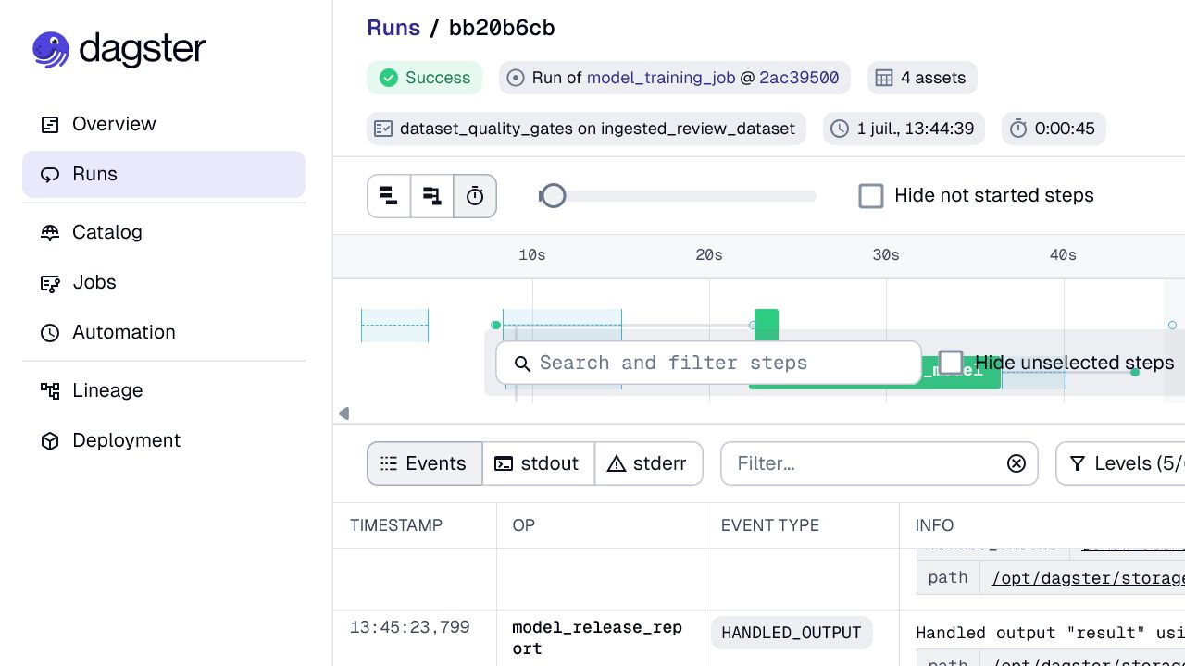
Figure 3 - Run Dagster de training validé en succès.

6.2 Comment le drift est calculé
Chaque heure à la minute 15, drift_monitoring_job lit jusqu’à 500 événements récents, les feedbacks disponibles et le dernier dataset ready. Il compare distributions baseline et observées par divergence de Jensen-Shannon, calcule le taux de revue humaine, le taux de contradiction et l’accuracy des feedbacks joints par review_id.
Signal | Seuil | Minimum avant évaluation
Divergence JS sentiment | > 0,10 | 30 prédictions
Divergence JS thèmes | > 0,10 | 30 prédictions
Taux de revue humaine | > 0,60 | 30 prédictions
Taux de contradiction | > 0,20 | 30 prédictions
Accuracy feedback combinée | < 0,70 | 10 feedbacks joints

Un drift détecté produit recommendation=retraining_recommended et automatic_retraining_allowed=true si la politique l’autorise et que le volume minimal de prédictions est atteint. Cela n’entraîne pas immédiatement un modèle.

6.3 Les cinq conditions du réentraînement
1. Un rapport de drift lisible existe.
2. Le rapport autorise le retraining et la politique drift active l’automatisation.
3. Un nouveau CSV étiqueté existe dans data/raw/incoming.
4. Son hash n’apparaît pas déjà dans le registre d’ingestion.
5. Le candidat contient au moins 100 lignes et au moins 10 lignes étiquetées modifiées par rapport au baseline.
Lorsque ces conditions sont satisfaites, drift_retraining_sensor lance model_training_job avec le nouveau CSV. Les quality gates sont réappliquées. Le résultat est encore un candidat, jamais un champion automatique.
NUANCE ESSENTIELLE Le dépôt automatise le déclenchement d’un training, pas la décision de mise en production. Cette séparation réduit le risque de boucle de dégradation : drift -> données mauvaises -> modèle mauvais -> promotion automatique.

6.4 Promotion et rollback
La politique de promotion exige au moins 30 lignes évaluées, 0,55 d’accuracy sentiment, 0,50 de macro-F1 sentiment, 0,65 d’exact match thème, 0,85 de précision/recall/F1 macro thème et au plus 0,60 de revue humaine. Si un champion existe, la régression maximale autorisée est de 0,02 sur les principales métriques.
Une promotion approuvée déplace l’ancien champion vers previous_champion, positionne l’alias champion sur le candidat et peut déployer les artefacts par remplacement atomique du répertoire models. En cas d’échec de copie, le code tente de restaurer le backup. Le rollback échange champion et previous_champion, puis redéploie l’ancienne version.
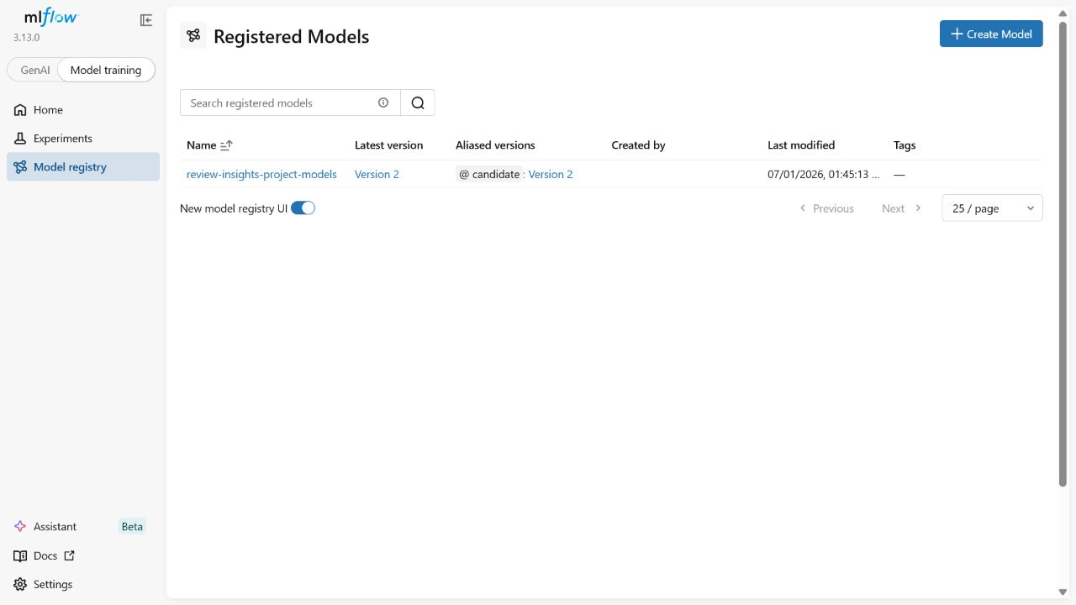
Figure 4 - MLflow Model Registry : candidat enregistré et traçable.

7. Observabilité et centre de contrôle

7.1 Télémétrie applicative
MonitoringStore conserve en mémoire les compteurs de requêtes, la distribution des sentiments et thèmes, les backends actifs, les taux de revue et de conflit, ainsi que les latences moyenne, p50 et p95. Le middleware HTTP mesure statuts, endpoints et erreurs 5xx. Le service monitoring récupère ces métriques via HTTP et les convertit au format Prometheus.
LIMITE ACTUELLE Les métriques runtime de l’API sont en mémoire. Un redémarrage les remet à zéro et plusieurs répliques auraient des états séparés. Prometheus compense partiellement par le scraping, mais un compteur process-local doit être conçu pour la réplication.

7.2 Métriques batch et disponibilité
• Pushgateway reçoit les métriques d’ingestion, training, release et drift produites par des jobs courts.
• Blackbox Exporter sonde neuf endpoints de santé et expose probe_success.
• cAdvisor expose CPU et mémoire des conteneurs Docker.
• Prometheus scrute toutes les 15 secondes et évalue les règles toutes les 15 secondes.
• Alertmanager groupe par alertname, domain et severity ; le receiver local n’envoie rien à l’extérieur.
• Grafana provisionne quatre dashboards versionnés : API/inférence, données/modèles, système/orchestration et qualité métier.
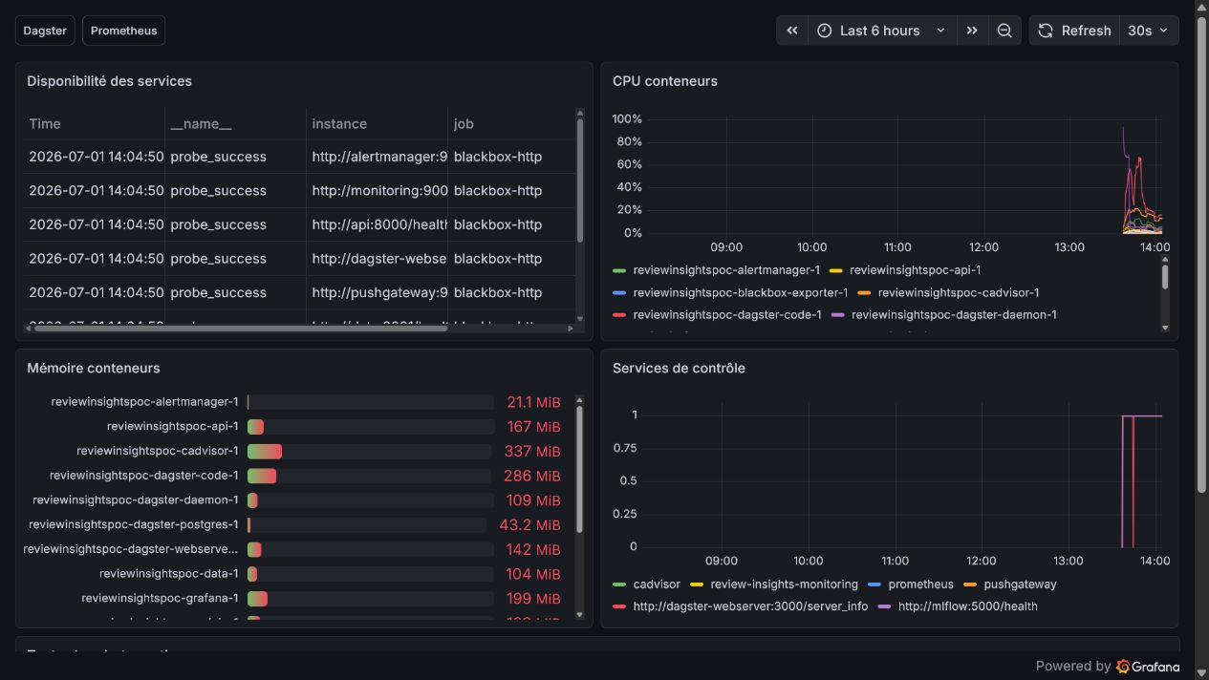
Figure 5 - Grafana : vue système et orchestration.

7.3 Alertes actives
Alerte | Condition | Sens
ReviewInsightsApiDown | probe API = 0 pendant 2 min | Disponibilité
HighErrorRate | HTTP 5xx > 5 % pendant 5 min | Fiabilité API
HighHumanReviewRate | > 60 % pendant 15 min | Qualité / capacité humaine
HighSentimentConflictRate | > 20 % pendant 15 min | Cohérence modèle
DatasetQualityRejected | quality ready = 0 | Blocage données
CandidateRejected | release approved = 0 | Blocage modèle
DriftDetected | retraining recommandé | Dérive
PerformanceDrift | feedback accuracy < 70 % et >= 10 | Performance terrain
DriftEvaluationStale | dernière évaluation > 2 h | Silence du contrôle

8. Catalogue technique détaillé des 17 services
Chaque fiche décrit le rôle, le démarrage, les dépendances et le mode de défaillance. L’objectif n’est pas de mémoriser 17 noms, mais de comprendre ce que chaque séparation protège.

8.1 api - service d’inférence
Plan : Application. Image Python 3.11 construite depuis docker/api/Dockerfile ; uvicorn api_app:app sur 8000.
• Charge les artefacts ./models en lecture seule et vérifie les SHA-256 du manifest.
• Expose /health, POST /v1/analyze, /metrics et /v1/evaluate/default.
• Écrit prediction_events.jsonl dans prediction_data et conserve les métriques process-locales.
• Peut charger un sentiment ONNX Hugging Face, mais utilise project par défaut.
Mode de défaillance : Une panne bloque les analyses. Un artefact corrompu déclenche le fallback heuristique plutôt qu’un crash, avec model_load_error visible dans /health.

8.2 data - service de données et feedback
Plan : Application. Image Python 3.11 ; uvicorn data_app:app sur 8001.
• Retourne le dernier dataset ready du volume orchestrator_data, sinon l’échantillon embarqué.
• Expose profil dataset, évaluation proxifiée, feedback récent et dernier drift.
• Écrit human_feedback.jsonl dans feedback_data.
• Monte reports/artifacts et les données orchestrées en lecture seule.
Mode de défaillance : Une panne n’interrompt pas l’inférence, mais empêche feedback, consultation dataset et lecture du drift.

8.3 monitoring - passerelle de métriques
Plan : Application. Image Python 3.11 ; uvicorn monitoring_app:app sur 9000.
• Interroge /health et /metrics de l’API.
• Expose JSON pour Streamlit et texte Prometheus pour le scraping.
• Ne possède pas de base propre.
Mode de défaillance : Une panne dégrade l’observabilité ; l’API peut continuer à prédire.

8.4 streamlit - interface métier
Plan : Application. Image Python 3.11 ; streamlit run app.py sur 8501.
• Consomme uniquement les trois services HTTP ; ne charge pas les modèles.
• Saisie, import CSV, analyse, export, feedback et pages de monitoring.
• Conserve uniquement l’état de session de l’utilisateur.
Mode de défaillance : Une panne retire l’interface, mais les API restent utilisables.

8.5 postgres - backend MLflow
Plan : Gouvernance ML. PostgreSQL 16.14 Alpine, non exposé sur l’hôte.
• Stocke expériences, runs, paramètres, métriques et registry MLflow.
• Persiste dans mlflow_postgres_data.
• Healthcheck pg_isready.
Mode de défaillance : Une panne empêche le tracking et la gestion de versions ; elle ne bloque pas l’API déjà déployée.

8.6 minio - stockage objet
Plan : Gouvernance ML. MinIO single-node ; API 9100 et console 9101.
• Bucket mlflow-artifacts pour les artefacts de runs et modèles.
• Bucket review-insights-data prévu pour DVC.
• Persistance minio_data.
Mode de défaillance : Une panne empêche upload/download d’artefacts ; le modèle local actif peut continuer à servir.

8.7 mlflow - tracking et Model Registry
Plan : Gouvernance ML. Serveur MLflow sur 5000, backend PostgreSQL et artifacts destination MinIO.
• Centralise expériences et métriques.
• Enregistre les versions candidate/champion/previous_champion.
• Sert les artefacts via --serve-artifacts.
Mode de défaillance : Une panne bloque training gouverné, promotion et audit, pas l’inférence locale courante.

8.8 dagster-postgres - état d’orchestration
Plan : Orchestration. PostgreSQL 16.14 dédié à Dagster.
• Stocke runs, événements, schedules et état des sensors.
• Séparé de PostgreSQL MLflow afin d’isoler les responsabilités.
Mode de défaillance : Une panne arrête le plan de contrôle Dagster.

8.9 dagster-code - code server
Plan : Orchestration. dagster code-server gRPC sur 4000 interne.
• Charge orchestration.definitions.
• Exécute les assets et jobs avec accès aux volumes data, reports, models et feedback/predictions en lecture seule.
• Dépend de dagster-postgres et MLflow healthy.
Mode de défaillance : Une panne empêche le webserver et le daemon de charger/exécuter les définitions.

8.10 dagster-daemon - moteur d’automatisation
Plan : Orchestration. dagster-daemon run, sans port hôte.
• Évalue le schedule quotidien, le schedule drift horaire et les sensors.
• Lance les runs et le failure sensor.
Mode de défaillance : Une panne laisse la console consultable mais suspend les automatisations.

8.11 dagster-webserver - console
Plan : Orchestration. dagster-webserver interne 3000, publié en 3001.
• Visualise assets, runs, logs, schedules et sensors.
• Permet les lancements manuels et la configuration des runs.
Mode de défaillance : Une panne retire l’UI ; le daemon peut continuer à exécuter.

8.12 pushgateway - métriques batch
Plan : Observabilité. Prometheus Pushgateway 1.11.3 sur 9091.
• Reçoit les métriques de jobs éphémères que Prometheus ne peut pas scraper pendant leur courte durée.
• honor_labels est activé côté Prometheus.
Mode de défaillance : Une panne ne fait pas échouer les jobs : le code journalise un warning, mais les métriques de contrôle sont perdues.

8.13 blackbox-exporter - disponibilité externe
Plan : Observabilité. Blackbox Exporter 0.27.0, port 9115 interne.
• Effectue des GET http_2xx avec timeout de 5 secondes.
• Sonde API, data, monitoring, MLflow, Dagster, Streamlit, Grafana, Alertmanager et Pushgateway.
Mode de défaillance : Une panne supprime la vision synthétique de disponibilité.

8.14 cadvisor - ressources conteneurs
Plan : Observabilité. cAdvisor 0.57.0, privilégié, port 8080 interne.
• Monte rootfs, /var/run, /sys et /var/lib/docker.
• Expose CPU et mémoire des conteneurs ; Prometheus crée des recording rules.
Mode de défaillance : Son mode privilégié est acceptable localement mais doit être reconsidéré sur une plateforme managée.

8.15 prometheus - séries et règles
Plan : Observabilité. Prometheus 3.5.3 sur 9090, scrape/evaluation toutes les 15 s.
• Scrape monitoring, Pushgateway, cAdvisor, Blackbox et lui-même.
• Évalue neuf alertes et deux recording rules.
• Persiste dans prometheus_data.
Mode de défaillance : Une panne retire alertes et historique temporel ; les services métier continuent.

8.16 alertmanager - routage des alertes
Plan : Observabilité. Alertmanager 0.28.1 sur 9093.
• Groupe par alerte, domaine et sévérité.
• Inhibe les warnings lorsqu’une alerte critique équivalente existe.
• Le receiver control-center n’envoie actuellement aucun message externe.
Mode de défaillance : Une panne laisse les règles firing dans Prometheus mais supprime routage et groupement.

8.17 grafana - visualisation
Plan : Observabilité. Grafana 12.4.3 sur 3000, authentification locale et signup désactivé.
• Datasources Prometheus et Alertmanager provisionnées en lecture seule.
• Quatre dashboards JSON versionnés et rechargés automatiquement.
• Persistance grafana_data.
Mode de défaillance : Une panne retire les tableaux de bord ; Prometheus et Alertmanager conservent leur fonction.

9. Sécurité, confidentialité et RGPD - état réel

9.1 Contrôles implémentés
• API key facultative sur endpoints sensibles, comparaison en temps constant.
• Trusted Hosts, CORS configurables, docs désactivables et headers nosniff, DENY, no-store.
• Rate limiter en mémoire, désactivé par défaut dans le profil local.
• Taille maximale du commentaire et request ID de corrélation.
• Artefacts modèles vérifiés par SHA-256 avant chargement.
• Conteneurs applicatifs exécutés avec un utilisateur non-root.
• Les événements de prédiction ne stockent pas le texte brut.
• Screening heuristique de PII avant acceptation d’un dataset de training.
• Secrets DVC prévus dans .dvc/config.local ignoré par Git.

9.2 Ce qui n’est pas implémenté
• Identité utilisateur, rôles, scopes et séparation admin/métier.
• API Gateway, WAF, protection anti-bot et rate limit distribué.
• Gestionnaire de secrets, rotation automatique et KMS.
• Chiffrement applicatif ou preuve de chiffrement des volumes locaux.
• Politique de rétention et purge automatique pour avis, feedback, logs, datasets et modèles.
• Workflow de droits RGPD : accès, rectification, opposition, effacement et propagation aux datasets dérivés.
• Registre des traitements, base légale, information des personnes, contrats de sous-traitance et AIPD.
• Audit d’accès aux données, SIEM, sauvegardes restaurées et plan de réponse à incident.
RISQUE SPÉCIFIQUE feedback_data conserve reviewer et notes en clair dans un JSONL. Ces champs peuvent contenir des données personnelles ou du texte libre. Ils doivent être minimisés, pseudonymisés, contrôlés et soumis à rétention avant un usage B2C.

9.3 Lecture RGPD pragmatique
Le privacy by design ne se réduit pas à masquer un champ. Il faut définir la finalité, ne collecter que les données nécessaires, limiter l’accessibilité et la durée, organiser les droits, puis démontrer les mesures. Une pseudonymisation réduit le risque mais les données restent personnelles. Une AIPD doit être évaluée si le traitement est susceptible d’engendrer un risque élevé, notamment en cas de scoring, surveillance systématique ou décision automatisée significative.

10. CI/CD, tests et reproductibilité
GitHub Actions installe les dépendances, exécute Ruff et pytest avec un seuil de couverture de 70 %, régénère l’évaluation offline, entraîne les modèles, teste l’ingestion + retraining, construit les bundles Hugging Face et réalise des smoke tests Docker Compose. Cette CI valide la reproductibilité et les contrats ; elle ne réalise pas encore un déploiement automatique vers un environnement partagé.
• Dépendances séparées par rôle : API, data, frontend, monitoring, MLflow et orchestrateur.
• Images applicatives Python 3.11 slim et utilisateurs non-root.
• Images tierces principales épinglées par version, plusieurs par digest.
• Configuration par variables d’environnement documentées.
• Manifests data et modèle avec versions de bibliothèques et checksums.
PROCHAINE MATURITÉ CI/CD Ajouter scan des images et dépendances, SBOM, signature des artefacts, environnements dev/staging/prod, migrations contrôlées, policy-as-code, tests de charge et déploiement progressif avec rollback automatisé.

11. Limites et dette technique prioritaires
Limite | Impact | Priorité | Correction recommandée
Pas de source Trustpilot réelle | Données non continues | P0 | Connecteur API/export avec checkpoint et idempotence
Sentiment accuracy 57,5 % | Décisions erronées possibles | P0 | Données réelles, annotation, calibration, benchmark modèles
JSONL prédictions/feedback | Concurrence, recherche, rétention | P0 | PostgreSQL ou bus + lakehouse
API key facultative | Contrôle d’accès insuffisant | P0 B2C | OIDC, scopes, gateway, WAF, secrets
Métriques en mémoire | Reset et multi-réplique | P1 | Client Prometheus multiprocess ou OpenTelemetry
Single-node stateful | RPO/RTO non maîtrisés | P1 | Services managés, backups testés, HA
Receiver Alertmanager vide | Pas de notification humaine | P1 | Teams/Slack/PagerDuty + tests
Pas de rétention RGPD | Risque conformité et coût | P0 B2C | Matrice de conservation et purge vérifiable
Pas de load test | Capacité inconnue | P1 | k6/Locust, SLO, modèle de coût
Scope anglais | Couverture marché limitée | P2 | Dataset et benchmark par langue

12. Options concrètes d’évolution

12.1 Acquisition des avis
Option | Quand la choisir | Avantages | Inconvénients
Export CSV planifié | Pilote, volumes faibles | Simple, auditable, compatible actuel | Latence et opérations manuelles
Connecteur API Trustpilot/e-commerce | Source stable et autorisée | Automatisation, incrémental | Quotas, contrats, gestion erreurs
Webhook / event bus | Besoin quasi temps réel | Découplage et replay | Complexité, schémas, observabilité
ELT vers warehouse/lakehouse | Plusieurs sources CX | Gouvernance transverse | Coût et compétences data platform

Recommandation : commencer par un connecteur incrémental ou un export planifié vers un object storage landing. Chaque lot reçoit source, date, hash et schéma ; Dagster ingère ensuite exactement comme aujourd’hui. Le bus événementiel ne devient utile que si la latence ou le volume le justifie.

12.2 Runtime et déploiement
Option | Maturité | Pertinence Review Insights+
Une VM Docker Compose | Faible à moyenne | Bon pilote interne ; simplicité maximale ; faible résilience
Conteneurs managés/serverless | Moyenne à élevée | Recommandé : API/Streamlit autoscalables, jobs planifiés, moins d’ops
Kubernetes managé | Élevée | Justifié pour multi-équipe, contraintes réseau fortes ou nombreux services
Plateforme ML native cloud | Élevée / lock-in | Utile si l’organisation standardise déjà sur SageMaker/Azure ML/Vertex

12.3 Orchestration
Trois chemins sont réalistes. Conserver Dagster self-hosted minimise la migration et préserve les assets/sensors actuels. Dagster managé réduit l’exploitation du control plane mais ajoute une dépendance commerciale. Les orchestrateurs natifs cloud réduisent le nombre de composants, mais imposent de réécrire les assets et la gouvernance. À court terme, conserver Dagster et externaliser seulement PostgreSQL, logs et stockage est le meilleur rapport risque/valeur.

12.4 Évolution du modèle
• Baseline améliorée : TF-IDF/logistic avec davantage de labels, calibration et seuils par segment.
• Transformer compact : DistilBERT/ModernBERT ou modèle sentence-transformer, benchmarké CPU/ONNX.
• LLM : extraction structurée ou justification, avec guardrails et coût par token ; pas nécessairement meilleur sur un petit taxonomique stable.
• Approche hybride : modèle compact pour le flux majoritaire, LLM ou humain pour les cas difficiles.
La décision doit se faire sur un benchmark commun : macro-F1, calibration, taux de revue, latence p95, coût par 1 000 avis, robustesse par langue/segment et taux d’erreurs métier. Le changement de modèle ne doit pas modifier le contrat API sans versionnement.

13. Quatre visions de développement
Vision | Usage | Architecture | Horizon | Décision
V1 - Laboratoire durable | Démo, formation, exploration interne | Compose sur VM, sauvegarde quotidienne, accès VPN | 2-3 mois | Faible coût ; pas de B2C
V2 - Pilote métier contrôlé | Équipe CX, données réelles limitées | Conteneurs managés, PostgreSQL/object storage managés, Dagster, OIDC | 4-6 mois | Recommandée
V3 - Production B2C | API publique et SLA | Multi-zone, gateway/WAF, HA, SIEM, DSAR, canary | 9-15 mois | Après validation modèle
V4 - Plateforme CX multi-tenant | Plusieurs marques/pays/sources | Event streaming, lakehouse, isolation tenant, MLOps par segment | 18-30 mois | Transformation produit

13.1 Vision recommandée : pilote métier contrôlé
La V2 maximise l’apprentissage sans payer trop tôt la complexité de la V3. Elle conserve l’API, Dagster, MLflow et les politiques, mais remplace les volumes locaux par des services managés. Un connecteur de données réel alimente une zone landing ; les données sont pseudonymisées et versionnées ; l’API est derrière une gateway et OIDC ; les décisions à impact restent soumises à revue humaine.
CRITÈRE DE PASSAGE V2 -> V3 Trois mois de trafic pilote, SLO respectés, restauration testée, workflow RGPD opérationnel et performance sentiment validée par segment avec une marge de sécurité métier.

14. Forecast budgétaire

14.1 Hypothèses
• Modèles CPU ; aucun GPU permanent dans le scénario de base.
• Environnements Europe, deux environnements pour le pilote et trois pour la production.
• Petits payloads texte ; trafic sortant limité ; 50 à 500 Go de données et artefacts selon scénario.
• Taux journalier chargé : 700 à 1 100 EUR/jour-personne.
• Coûts exclus : TVA, support premium, licences privées, audit juridique, acquisition des données et annotation sauf mention.
• Fourchettes de juillet 2026 ; validation obligatoire dans le calculateur du fournisseur avant engagement.

14.2 Coût d’implémentation initial
Trajectoire | Effort | Budget projet | Contenu principal
V1 Laboratoire durable | 15-30 j.p. | 10 500-33 000 EUR | VM, TLS/VPN, backups, runbooks, CI minimale
V2 Pilote contrôlé | 45-85 j.p. | 31 500-93 500 EUR | IaC, cloud managé, ingestion réelle, OIDC, rétention, monitoring
V3 Production B2C | 110-200 j.p. | 77 000-220 000 EUR | HA, WAF, DSAR, SIEM, PRA, charge, canary, audit
V4 Plateforme multi-tenant | 220-420 j.p. | 154 000-462 000 EUR | tenancy, streaming, data platform, portail, opérations 24/7

14.3 Coût mensuel d’infrastructure
Scénario | Hypothèse de charge | Run mensuel estimé | Principaux inducteurs
V1 | <= 50 k avis/mois, mono-instance | 150-600 EUR | VM, disque, backups, DNS/TLS, monitoring léger
V2 | 50 k-1 M avis/mois, 2 env. | 700-2 500 EUR | conteneurs, PostgreSQL, stockage, logs, gateway, egress
V3 | 1-10 M avis/mois, multi-zone, 3 env. | 3 000-12 000 EUR | HA DB, replicas, WAF, SIEM/logs, sauvegardes, support
V4 | > 10 M avis/mois, multi-tenant | 12 000-50 000+ EUR | streaming, lakehouse, multi-région, observabilité et équipes

Ces montants sont dominés moins par le stockage des textes que par la disponibilité permanente, les bases managées, les logs et la redondance. Les services serverless peuvent réduire le coût d’un pilote grâce au scale-to-zero ; ils ne suppriment pas les coûts des bases, du réseau privé, de l’observabilité et de l’exploitation.

14.4 Coût de l’annotation
Si une annotation complète demande 2 à 4 minutes par avis, 10 000 avis représentent environ 333 à 667 heures. Avec un coût chargé de 35 à 70 EUR/heure, le budget brut se situe entre 11 700 et 46 700 EUR, avant double annotation et arbitrage. Un échantillonnage actif ciblant les cas incertains peut réduire ce volume, mais il faut conserver un jeu de test représentatif non sélectionné par le modèle.

14.5 Repères tarifaires officiels
Les fourchettes précédentes utilisent les dimensions de facturation publiques plutôt qu’un SKU figé :
- AWS Fargate - facturation vCPU, mémoire, stockage et durée à la seconde.
- Amazon RDS for PostgreSQL - compute, stockage, sauvegardes et haute disponibilité.
- Amazon S3 - stockage, requêtes, récupération et transfert.
- Amazon API Gateway - requêtes et transfert de données.
- Amazon CloudWatch - logs, métriques, dashboards et alarmes.
- Azure Container Apps - vCPU-s, GiB-s, requêtes, scale-to-zero et jobs.
- Azure Database for PostgreSQL - vCore, stockage, backups et réplica HA.

15. Roadmap pragmatique sur 24 mois
Horizon | Livrables | Gate de sortie
0-3 mois | Source réelle, data contract, annotation pilote, receiver alertes, secrets | Dataset représentatif et pipeline reproductible
3-6 mois | Cloud V2, IaC, PostgreSQL/object storage managés, OIDC, backups | Pilote interne sécurisé et restauration prouvée
6-9 mois | Benchmark modèles, calibration, segments, active learning | Seuils métier acceptés et taux de revue soutenable
9-12 mois | Rétention, droits RGPD, audit, charge, SLO, canary | Go/no-go B2C documenté
12-18 mois | HA, autoscaling, queue batch, OpenTelemetry, FinOps | SLA et coûts unitaires stables
18-24 mois | Multilingue ou multi-tenant selon traction | Business case et benchmark par segment

16. Recommandation finale
Le projet a déjà fait le travail difficile de séparation des responsabilités. Il serait contre-productif de réécrire immédiatement le cœur sur une nouvelle plateforme. La stratégie rationnelle est de conserver les contrats, l’API, Dagster, MLflow et les policies, puis de remplacer progressivement les composants dont le mode local bloque un pilote réel.
1. Construire le canal d’arrivée des avis et la lignée des données.
2. Améliorer et mesurer le sentiment sur un corpus représentatif.
3. Migrer prédictions et feedbacks de JSONL vers un stockage concurrent et gouverné.
4. Déployer la V2 managée avec identité, secrets, rétention et restauration.
5. Autoriser la V3 B2C uniquement après des gates modèle, sécurité, RGPD et exploitation.
DÉCISION PROPOSÉE Financer un pilote contrôlé de 4 à 6 mois, avec budget projet de 31 500 à 93 500 EUR et run mensuel de 700 à 2 500 EUR. Rebaseliner les coûts après 6 à 8 semaines de trafic réel et une campagne d’annotation mesurée.

Annexe A - Matrice des endpoints
Service | Endpoint | Protection | Rôle
api | GET /health | ouvert | backend, version, sécurité, erreurs de chargement
api | POST /v1/analyze | API key configurable | inférence
api | GET /metrics | API key configurable | métriques JSON
api | GET /v1/evaluate/default | API key configurable | évaluation de référence
data | GET /health | ouvert | état data et dépendances
data | GET /v1/datasets/default[/profile] | API key configurable | dataset actif
data | POST /v1/feedback | API key configurable | correction humaine
data | GET /v1/feedback/recent | API key configurable | historique feedback
data | GET /v1/drift/latest | API key configurable | rapport drift
monitoring | GET /health | ouvert | santé API agrégée
monitoring | GET /v1/api/health|metrics | API key configurable | proxy JSON
monitoring | GET /metrics | API key configurable | format Prometheus

Annexe B - Variables d’environnement critiques
Variable | Effet | État local
REQUIRE_API_KEY / API_KEY | Protection des endpoints sensibles | désactivée / vide par défaut
ALLOWED_ORIGINS / TRUSTED_HOSTS | CORS et hosts | valeurs locales
RATE_LIMIT_ENABLED | Limiteur process-local | désactivé par défaut
ENABLE_DOCS | Swagger/OpenAPI | activé localement
SENTIMENT_BACKEND | project ou hf_onnx | project
MLFLOW_TRACKING_URI | serveur de tracking | http://mlflow:5000
PREDICTION_EVENT_STORE_PATH | journal prédictions | /app/predictions/prediction_events.jsonl
FEEDBACK_STORE_PATH | journal feedback | /app/feedback/human_feedback.jsonl
DRIFT_REPORT_PATH | dernier rapport drift | /app/reports/drift/latest_drift_report.json
ALERT_WEBHOOK_URL | notifications erreurs Dagster | vide

Annexe C - Glossaire
Terme | Définition
Asset Dagster | Objet de données ou de modèle produit et historisé par l’orchestrateur.
Candidate | Version de modèle enregistrée mais non encore approuvée pour servir.
Champion | Version approuvée comme référence de production.
Drift | Écart entre distributions ou performance observées et baseline.
Gate | Condition mesurable qui bloque ou autorise l’étape suivante.
Human-in-the-loop | Intervention humaine explicite sur les cas incertains ou à impact.
Idempotence | Propriété permettant de rejouer une action sans créer de doublon.
Manifest | Fichier de métadonnées décrivant version, provenance et checksums.
RPO/RTO | Perte de données maximale acceptable / temps maximal de reprise.
SLO | Objectif mesurable de disponibilité, latence ou fiabilité.

Annexe D - Sources et traçabilité
Sources internes principales :
• compose.yaml et docker/*/Dockerfile ;
• src/review_insights/api.py, service.py, model_backend.py, data_api.py et monitoring_api.py ;
• src/review_insights/data_store.py, data_quality.py, drift.py, model_registry.py et release.py ;
• orchestration/definitions.py ;
• pipelines/train_models.py, ingest_csv_dataset.py, promote_model.py et rollback_model.py ;
• config/drift_policy_v1.json et model_promotion_policy_v1.json ;
• reports/final_validation/validation_summary.json et captures associées.
Sources réglementaires et sécurité :
- Règlement (UE) 2016/679 - articles 25, 32 et 35
- CNIL - Les six grands principes du RGPD
- CNIL - Ce qu’il faut savoir sur l’AIPD
Les informations réglementaires sont une analyse d’architecture et ne remplacent pas la validation d’un DPO ou d’un conseil juridique.

